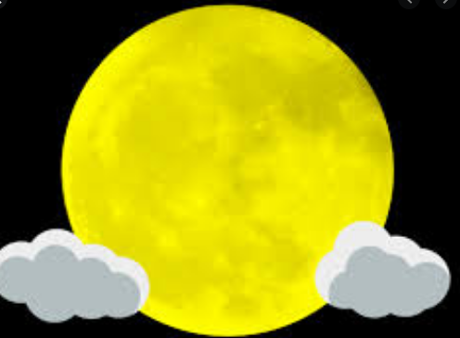
「雨降りお月さん」

野口雨情作詞・中山晋平作曲／大正14年

雨降りお月さん 雲のかげ
お嫁にゆくときゃ 誰とゆく
一人でからかさ さしてゆく
からかさないときゃ 誰とゆく
シャラシャラ シャンシャン 鈴つけた
お馬にゆられて ぬれてゆく

いそがにゃお馬よ 夜が明けよう
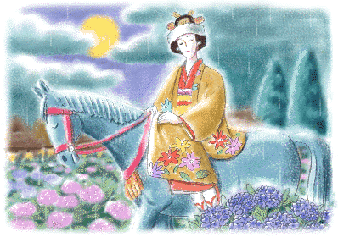
たづなの下から チョイと見たりゃ
おそででお顔を かくしてる
お袖はぬれても ほしゃかわく
雨降りお月さん 雲のかげ
お馬にゆられて ぬれてゆく
「雨降りお月さん」

野口雨情作詞・中山晋平作曲／大正14年

雨降りお月さん 雲のかげ
お嫁にゆくときゃ 誰とゆく
一人でからかさ さしてゆく
からかさないときゃ 誰とゆく
シャラシャラ シャンシャン 鈴つけた
お馬にゆられて ぬれてゆく

いそがにゃお馬よ 夜が明けよう
たづなの下から チョイと見たりゃ
おそででお顔を かくしてる
お袖はぬれても ほしゃかわく
雨降りお月さん 雲のかげ
お馬にゆられて ぬれてゆく

